臺南市政府委託辦理
103年重建KUVA活絡部落計畫

西拉雅部落小學觀摩
暨
行政企劃課程
活動簡章

主辦單位：臺南市政府民委會 — 西拉雅事務推動會
承辦單位：社團法人台灣原住民族學院促進會

中華民國104年04月
一、依據：
臺南市政府原住民族委員會103年重建KUVA活絡部落計畫。
二、活動目標：
藉由觀摩部落小學的母語教學課程，激發對於復振母語文化的策略與想像。
三、主辦單位：臺南市政府民委會 — 西拉雅事務推動會
四、承辦單位：社團法人台灣原住民族學院促進會
五、參與對象：
對西拉雅文化有興趣、認同西拉雅文化者，以實質參與過西拉雅母語教學或復振工作者優先，以20人為限。
六、活動時間：104年5月1日（五）09：30～16：00
七、活動流程：
時間 | 活動內容 | 主持人
09:00-09:30 | 報到 | 社團法人台灣原住民族學院促進會
09:30-11:00 | 【行政企劃課程】  左鎮部落小旅行 | 茅明旭  左鎮人文工作室負責人
11:00-12:00 | 【行政企劃課程】  遊程規劃課程 | 茅明旭  左鎮人文工作室負責人
12:00-13:00 | 午餐、休息 | 社團法人台灣原住民族學院促進會
13:00-13:30 | 左鎮國小母語推廣介紹 | 李智賢 校長  左鎮國小
13:30-14:10 | 觀摩母語課程 | 左鎮國小母語老師
14:10-14:40 | 綜合座談 | 金惠雯 秘書長  社團法人台灣原住民族學院促進會
14:40-15:00 | 茶敘 | 社團法人台灣原住民族學院促進會
15:00-16:00 | 【行政企劃課程】  母語推廣計畫撰寫 | 金惠雯 秘書長  社團法人台灣原住民族學院促進會
16:00 | 賦歸
八、課程地點：臺南市左鎮國小（地址：臺南市左鎮區中正里7號）
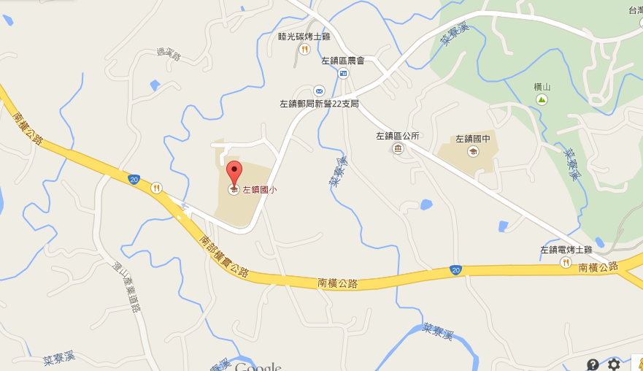
九、報名方式：
請填寫附件之報名表，於 104 年 4 月 29日（三）下午五點前傳真或e-mail回傳，以完成報名程序。
【傳真電話】049-2991605
【 E-mail 】atipc.tw@gmail.com
【網路報名】Google表單：http://goo.gl/forms/US3o0LnzAg
十、注意事項：
1、因左鎮部落小旅行景點距離稍遠，建議開車前往，如無法開車前往請於報名表中註明，將由承辦單位安排小旅行交通車。

【報名表】
所屬單位／部落
中文姓名：__________________ 性別： 男□ 女□
手機或連絡電話：____________________
身份證字號：________________ 職稱：______________
出生日期：西元＿＿＿＿年＿＿月＿＿日
飲食習慣： □葷食 □素食
E-mail：
中文姓名：__________________ 性別： 男□ 女□
手機或連絡電話：____________________
身份證字號：________________ 職稱：______________
出生日期：西元＿＿＿＿年＿＿月＿＿日
飲食習慣： □葷食 □素食
E-mail：
報名窗口 | 聯絡人：施順耀  聯絡電話：(049)242-1167#107
傳真 | 049-2991605

本表如不敷使用，歡迎自行複印。

